

**TABLA DE CONTENIDO**

**ROUTER DE PAVIMENTO DE ESCORPIÓN**

CUBIERTA Y TABLA DE CONTENIDO ………………………………. ………… .. Páginas 1 - 2

DECLARACIÓN DE HECHO ………………………………… ... …………………. …… Página 3

ESPECIFICACIONES Y CARACTERÍSTICAS …………………… ... …………………. ………. Página 4

REGISTRO DE LA MÁQUINA ………………………………………… ...…. ………. Página 5

INSTRUCCIONES DE SEGURIDAD Y OPERACIÓN ………………………… ... ……. Páginas 6 - 7

INSTRUCCIONES DE SERVICIO Y MANTENIMIENTO ………………………………… Página 7

DIAGRAMAS DE PIEZAS …………………………………………. …… ... ………… Páginas 8 - 9

TABLAS DE TORQUE ……………………………………………… ... ……………… Página 10

POLÍTICA Y PROCEDIMIENTO DE GARANTÍA ……………………. ……………. …… ... Página 11

COPIA DEL FORMULARIO DE RECLAMO DE GARANTÍA…. ……………………………. ……… ... Página 12

COPIA DEL INFORME DE ENTREGA DEL DISTRIBUIDOR Y TARJETA DE GARANTÍA …………… Página 13

REGISTRO DEL PROGRAMA DE SERVICIO …………………………………. ………………… ... Página 14

**SALSCO, INC.**

105 School House Road

Cheshire, CT 06410 USA

800-872-5726, 203-271-1682

203-271-2596 (Fax)

www.salsco.com, [sales@salsco.com](mailto:sales@salsco.com)

**DECLARACIÓN DE HECHO**

Acaba de comprar el enrutador crac más confiable y de más alta calidad del mercado actual. Esta unidad tiene la capacidad de cumplir con los estándares exactos y funcionar durante años con un tiempo de inactividad mínimo. SIN EMBARGO, no puede leer ni entender este manual sin importar cuánto tiempo lo deje encima de la máquina.

Es su responsabilidad leer y comprender este manual; También es su responsabilidad asegurarse de que esta información se transmita a cualquier persona que deba operar este equipo. Si decide no leer, comprender y transmitir la información que se le proporcionó, espere una falla del equipo y posibles lesiones a las personas que lo rodean.

Para la seguridad del operador, es imperativo que este manual se lea y comprenda cuidadosamente.

Una vez que haya leído este manual, es su responsabilidad asegurarse de que todos los operadores nuevos lean y entiendan este manual, especialmente todas las precauciones indicadas.

Como fabricante de equipos, tenemos la responsabilidad de diseñar un equipo seguro. NOTA: Las salvaguardas e instrucciones importantes en este manual no están destinadas a cubrir todas las condiciones y situaciones posibles que puedan ocurrir. Debe entenderse que el sentido común, la precaución y el cuidado son factores que no pueden integrarse en ningún producto. Estos factores deben ser proporcionados por las personas que cuidan y operan este equipo.

**ONLY YOU CAN PREVENT ACCIDENTS!**

**ESPECIFICACIONES Y CARACTERÍSTICAS**

El enrutador de pavimento Salsco, como todos los productos Salsco, está construido de manera robusta para soportar el uso de grandes volúmenes por parte de las industrias de campos de golf, agricultores, propietarios de viviendas y cuidado de árboles.

El equipamiento estándar incluye:

* Dos ruedas en la parte trasera que proporcionan maniobras más suaves sobre terreno accidentado.
* Controles ubicados en un panel conveniente.
* Grandes neumáticos que proporcionan una mayor absorción de impactos.
* Eje de herramienta de una pieza.
* Seis tamaños de bits disponibles para una gama más amplia de aplicaciones.
* La herramienta de enrutamiento se instala y elimina fácilmente.

Las opciones del motor incluyen: 10.5 HP BRIGGS & STRATTON

**DIMENSIONES:**

Largo - 44 "

Ancho - 22 "

Altura - 39 1/2 "

Peso de envío Aproximadamente 130 LBS.

|  |  |  |  |  |  |  |
| --- | --- | --- | --- | --- | --- | --- |
| **Router Bits** | | | | | | |
| Part # | 0205076 | 0205075 | 0205074 | 0205073 | 0205072 | 0205071 |
| Size | 1/4" | 3/8" | 1/2" | 5/8" | 3/4" | 1" |
| Length | 1 1/2" | 1 1/2" | 1 1/2" | 1 1/2" | 1 1/2" | 1 1/2" |

Las brocas están dimensionadas para adaptarse a juntas o grietas, lo que resulta en excelentes puntos de anclaje para la adhesión del material sellador. Dependiendo del agregado, la profundidad y el ancho de corte requeridos, la producción se estima en 100-200 pies por hora.

**OPERACIÓN SIMPLE Y SEGURA, FÁCIL DE MANTENER Y CONSTRUIR PARA DURAR; SALSCO, ENRUTADOR DE PAVIMENTOS DE ESCORPIÓN**

REGISTRO DE MAQUINAS

FABRICADO POR: SALSCO, INC.

105 School House Road Cheshire, CT 06410

Tel: (203) 271-1682 (800) 872-5726 Fax: (203) 271-2596

[Sales@salsco.com](mailto:Sales@salsco.com), [www.salsco.com](http://www.salsco.com)

ESTE MANUAL CUBRE Modelo (s): ENRUTADOR DE PAVIMENTO ESCORPION

Esta compañía se reserva el derecho de descontinuar, agregar mejoras o cambiar el diseño de cualquier modelo o producto en cualquier momento sin obligación de mejorar las máquinas existentes, ya sea cambiando el diseño o agregando nuevas piezas.

Ha sido y seguirá siendo la política de SALSCO actualizar las máquinas existentes a su propia discreción. Siempre que sea posible, los nuevos diseños se realizarán de tal manera que puedan ser "Retro Fin" si así se desea.

Registre en el espacio provisto debajo del modelo y número de serie de esta unidad. Conserve estos números para referencia futura.

Al realizar pedidos de piezas, tenga esta información disponible. Los numerous de piezo se numeral en Este manual.

|  |  |  |
| --- | --- | --- |
|  |  |  |
| Número de serie |  | Número de modelo y nombre |

**NOTA: ASEGÚRESE DE COMPLETAR SU TARJETA DE GARANTÍA Y DEVOLVER UNA COPIA A SALSCO. ESTO ASEGURA EL PROCESAMIENTO INMEDIATO DE CUALQUIER RECLAMACIÓN DE GARANTÍA.**

**LEA Y COMPRENDA ESTE MANUAL ANTES DE ARRANCAR LA MÁQUINA**

**PRECAUCIONES DE SEGURIDAD**

LAS SIGUIENTES PRECAUCIONES DE SEGURIDAD SE SUGEREN PARA AYUDAR A PREVENIR ACCIDENTES

UN OPERADOR CUIDADOSO ES EL MEJOR OPERADOR. LA MAYORÍA DE LOS ACCIDENTES PUEDE EVITARSE OBSERVANDO CIERTAS PRECAUCIONES. LEA Y TOME LAS SIGUIENTES PRECAUCIONES ANTES DE OPERAR ESTE ENRUTADOR PARA AYUDAR A PREVENIR ACCIDENTES. EL EQUIPO DEBE SER OPERADO SOLO POR AQUELLOS QUE SON RESPONSABLES E INSTRUCTOS PARA HACERLO.

**¡LEA** el manual del motor para conocer los niveles adecuados de combustible / aceite, ANTES de arrancar el motor!

**LEA** el manual del operador antes de operar este enrutador.

**SIEMPRE** use gafas protectoras cuando la máquina esté en funcionamiento.

**TODAS** las pantallas y protecciones DEBEN estar en su lugar antes de operar el enrutador.

**NO permita** que adultos operen el enrutador sin las instrucciones adecuadas. CONOZCA los controles y sus funciones antes de la operación. SABER cómo apagarse rápidamente.

**NO modifique**, altere ni permita que otra persona altere o modifique este enrutador o cualquiera de sus componentes o cualquier función.

**NO permita** que los niños operen el enrutador.

**NO** lo use a menos que el área de operación esté libre de todas las personas, especialmente niños pequeños.

**REEMPLACE** las calcomanías de advertencia de seguridad y de instrucciones de funcionamiento cuando se dañen.

**NO** inicie el enrutador con la broca o el accesorio tocando el suelo.

**NUNCA** abandone la posición del operador con el motor en marcha.

**NO** opere en pendientes severas, colinas o terraplenes.

**NO** opere con un silenciador defectuoso o faltante.

**NO** opere el motor de gasolina en interiores. Los gases de escape pueden causar la muerte.

**SIEMPRE** mantenga a las personas y las mascotas a una distancia segura LEJOS de la máquina.

**SIEMPRE** apague el motor y desconecte el cable de la bujía antes de realizar cualquier mantenimiento.

**LIMPIE** el área de trabajo antes de usar el enrutador.

**MANEJE** la gasolina con CUIDADO. Es altamente inflamable. Use solo recipientes de gasolina aprobados.

**NO** intente llenar el tanque de gasolina del contenedor de combustible a menos que la boquilla o el embudo encajen dentro del tanque de combustible.

**NUNCA** llene los tanques de gas en interiores.

**NUNCA** quite el tapón ni cargue combustible mientras el motor esté funcionando o caliente. Deje que el motor se enfríe durante varios minutos antes de repostar.

**NO** llene el tanque a su capacidad. Para evitar derrames al llenar el tanque de combustible, deje espacio para la expansión. Limpie cualquier derrame de inmediato.

**NO** fume mientras reposta o cerca del combustible.

**NO** almacene, derrame ni use gas cerca de llamas abiertas.

**SIEMPRE** reemplace la tapa de combustible que falta con un reemplazo aprobado.

**NUNCA** use gasolina para limpiar piezas.

**INSTRUCCIONES DE OPERACIÓN**

Hormigón Portland o cemento asfáltico: ¡use una herramienta afilada en todo momento! Una herramienta aburrida significa pérdida de producción.

Para enrutar grietas aleatorias, es necesario que el operador tire de la máquina hacia él / ella, viajando hacia atrás, a lo largo de la grieta. Esto permite al operador guiar la broca a través del camino más errático que puede tomar el crac. Cualquier grieta, sin importar el ancho, sigue siendo la línea de menor resistencia y la broca la seguirá si se le permite hacerlo.

En todas las operaciones, es **OBLIGATORIO** que el operador mantenga la máquina en constante movimiento. Si no se mantiene en movimiento, la broca perforará un agujero, haciendo imposible el enrutamiento.

Trabajando en secciones de aproximadamente 4 pies, extienda los brazos sobre el mango del enrutador. Mientras tira de la máquina hacia usted, baje la broca ligeramente. Repita en la misma ubicación hasta alcanzar la profundidad deseada, luego retroceda y repita. **NO intente** alcanzar la profundidad total en una pasada. Una vez que haya abierto la grieta, aumente la profundidad y el ancho mediante el movimiento constante del enrutador hacia adelante y hacia atrás.

**MANTENIMIENTO**

El ENRUTADOR DE PAVIMENTO SCORPION está diseñado para brindar el máximo servicio con un mínimo de averías, pero para hacer esto, se debe utilizar un programa de inspección por parte del operador.

**MOTOR** - Diario

Revise el aceite del cárter. Uso y cambio de acuerdo con las instrucciones del fabricante.

* Compruebe el combustible. Use un recipiente limpio y seco y combustible fresco.
* Verificar y limpiar el filtro de aire.
* Verifique el motor, el escape, el carburador, etc. para una fijación segura.

**LUBRICACIÓN**

Hay cuatro (4) puntos de lubricación en su enrutador Scorpion. Uno en cada una de las ruedas grandes y uno en cada uno de los rodamientos. Asegúrese de que acepten grasa y engrase cada 25 horas.

**Cinturones**

Después de tres a cuatro horas, o según lo requieran las condiciones de la operación inicial, verifique que las correas tengan el ajuste y la tensión adecuados. Repita el mismo procedimiento nuevamente después de cada intervalo de 25 horas.

Se deben seguir los siguientes pasos al ajustar las correas:

1. Afloje los pernos de montaje del motor.
2. Deslice el motor hacia adelante a la tensión de correa deseada.
3. Apriete los pernos de montaje del motor.

**UNA CORREA SUELTA PUEDE REDUCIR GRANDEMENTE LA PRODUCCIÓN**

|  |  |  |  |
| --- | --- | --- | --- |
| **SHAFT & ENGINE FRAME ASSEMBLY** | | | |
| **Item #** | **Description** | **Part #** | **Qty.** |
| 1 | Tool Bolt | 0346221 | 1 |
| 2 | Tool Shaft | 0448116 | 1 |
| 3 | Guard, Pulley | 0221203 | 1 |
| 4 | Spacer, Upper | 0449104 | 1 |
| 5 | Pulley, Tool Shaft | 0342098 | 1 |
| 6 | QD Bushing, Tool Shaft | 0342099 | 1 |
| 7 | Key, Tool Shaft | 0331112 | 1 |
| 8 | Spacer, Lower | 0449103 | 1 |
| 9 | Collar, Set | 0311008 | 2 |
| 10 | Pulley, Engine | 0342096 | 1 |
| 11 | “V” Belt | 0304065 | 2 |
| 12 | Pillow Block | 0303046 | 2 |
| 13 | ¼” x 1-1/2” Carbide Tipped Router Bit | 0205076 | 1 |
|  | 3/8” x 1-1/2” Carbide Tipped Router Bit | 0205075 | 1 |
|  | ½” x 1-1/2” Carbide Tipped Router Bit | 0205074 | 1 |
|  | 5/8” x 1-1/2” Carbide Tipped Router Bit | 0205073 | 1 |
|  | ¾” x 1-1/2” Carbide Tipped Router Bit | 0205072 | 1 |
|  | 1” x 1-1/2” Carbide Tipped Router Bit | 0205071 | 1 |

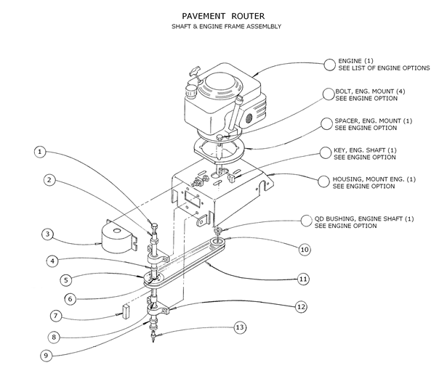

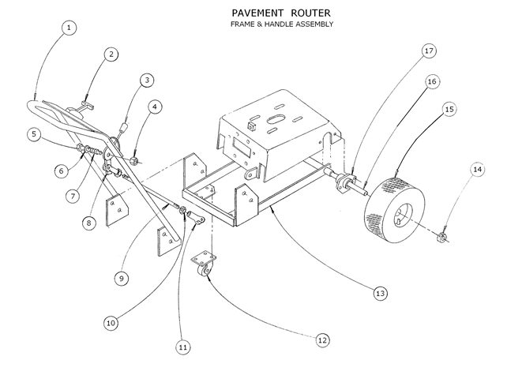

|  |  |  |  |
| --- | --- | --- | --- |
| **FRAME & HANDLE ASSEMBLY** | | | |
| **Item #** | **Description** | **Part #** | **Qty.** |
| 1 | Handlebar | 0223062 | 1 |
| 2 | Throttle Cable | 0337174 | 1 |
| 3 | Knob | 0332018 | 1 |
| 4 | Nut, Hex | 0338101 | 1 |
| 5 | Bolt | 0346108 | 1 |
| 6 | Washer, Flat | 0353101 | 1 |
| 7 | Spring, Compression | 0350005 | 1 |
| 8 | Handle, Height Adjuster | 0223066 | 1 |
| 9 | Rod, Height Adjuster | 0445100 | 1 |
| 10 | Jam Nut, Hex | 0338059 | 2 |
| 11 | Yoke, Adjustable | 0374019 | 2 |
| 12 | Caster Wheel | 0354050 | 2 |
| 13 | Frame, Engine/Axle | 0219225 | 1 |
| 14 | Collar, Split | 0311021 | 2 |
| 15 | Tire/Wheel Assembly | 0354049 | 2 |
| 16 | Axle, Wheels | 0402057 | 1 |
| 17 | Bracket, Axle | 0206459 | 2 |

A continuación, se muestra una tabla de referencia rápida para varios "Tornillos de cabeza plana" y las recomendaciones de torque.

**LOS VALORES SE EXPRESAN EN PIE LIBRAS**

|  |  |  |  |
| --- | --- | --- | --- |
| Tamaño del perno | Thds por pulgada | SAE Grado 5 | SAE Grado 8 |
| ¼ | 20  28 | 10  --- | 14  --- |
| 5/16 | 18  24 | 19  --- | 29  --- |
| 3/8 | 16  24 | 33  --- | 47  --- |
| 7/16 | 14  20 | 54  --- | 78  --- |
| 1/2 | 13  20 | 78  --- | 119  --- |
| 9/16 | 12  18 | 114  --- | 169  --- |
| 5/8 | 11  11 | 154  --- | 230  --- |
| ¾ | 10  10 | 257  --- | 380  --- |
| 7/8 | 9  9 | 382  --- | 600  --- |
| 1 | 8  8 | 587  --- | 700  --- |

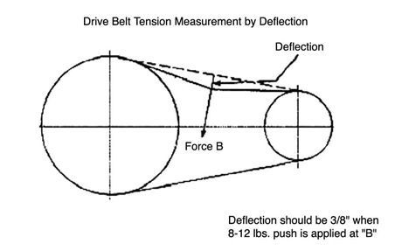

**PÓLIZA DE GARANTÍA**

Recuerde completar y devolver su Tarjeta de garantía e Informe de entrega del concesionario. Las reclamaciones de garantía no se considerarán si la tarjeta de garantía y el informe de entrega del concesionario no se han devuelto a Salsco.

Su producto Salsco Comercial o Turf Equipen es un producto de tipo comercial y normalmente se fabrica y vende para uso comercial o industrial. Salsco, para el comprador original, durante un (1) año a partir de la fecha de compra (90 días si se utiliza para fines de alquiler) reparará o reemplazará, sin cargo, cualquier pieza o piezas de SALSCO que tengan defectos de material, mano de obra o ambos. Los gastos de transporte o envío correrán a cargo del comprador. Si, durante el período de garantía mencionado anteriormente, el producto no funciona correctamente debido a un defecto, simplemente comuníquese con Salsco y siga los Procedimientos de garantía incluidos en este manual.

Esta garantía no incluye:

• Daños incidentales o consecuentes y es exclusivo de cualquier garantía implícita.

• Piezas de mantenimiento normal, incluidas, entre otras, mangueras, cadenas, correas, filtros, lubricantes, etc.

• Piezas o componentes, que están cubiertos por la garantía original del fabricante, incluidos, entre otros, motores, bombas y motores.

**PROCEDIMIENTO DE GARANTÍA**

Para que Salsco considere sus reclamaciones de garantía de manera oportuna, debe seguir los procedimientos simples que se enumeran a continuación:

**FALLO DE LA MÁQUINA O PARTE**

a) Llame a nuestro departamento de servicio para obtener instrucciones útiles sobre cómo corregir o reparar el problema. También se sugerirá mantenimiento preventivo.

b) Cuando solicite piezas por cuestiones de garantía, DEBE conservar la posesión de las piezas antiguas en cuestión hasta que se le notifique con respecto a la devolución de las piezas a Salsco u otra disposición.

c) Las reclamaciones de garantía DEBEN presentarse dentro de los 30 días posteriores a la finalización del trabajo realizado. Póngase en contacto con nuestra oficina para obtener un formulario electrónico de reclamo de garantía.

d) Complete toda la información solicitada en el formulario de reclamo de garantía, una copia de la cual se incluye en este manual (fecha de compra, nombre de la empresa, dirección, etc.). Enumere todas las partes usadas. Asegúrese de que los números de pieza sean correctos. Puede obtenerlos de su manual. (incluya una buena descripción del problema; es decir, "fugas del carrete" en lugar de "fugas").

e) Nuestro objetivo es considerar y llegar a una disposición en cada Reclamación de garantía dentro de los 30 días a partir de la fecha en que se recibe. Por lo tanto, es importante que responda con prontitud a cualquier solicitud de información adicional. Las reclamaciones sin respuesta a las consultas se cerrarán como "denegadas por falta de respuesta" 90 días después de la fecha de la solicitud.

f) Envíe por correo electrónico, fax o envíe el formulario de reclamo de garantía a nuestro departamento de garantía. - La garantía de las piezas con mayor frecuencia requiere la devolución de las piezas que fueron reemplazadas. NO DESECHE LAS PIEZAS ANTIGUAS HASTA QUE HAYA RECIBIDO UNA DETERMINACIÓN DE QUE ESTAS PARTES DEBEN SER DEVUELTAS.

g) Nuestro Departamento de Garantía se comunicará con usted y le indicará cómo devolver las Piezas a Salsco en un RA #. Las devoluciones DEBEN hacerse dentro de los 30 días posteriores a la emisión de RA #. LOS GASTOS DE TRANSPORTE POR DEVOLUCIÓN DE LAS PARTES ES RESPONSABILIDAD DEL CLIENTE. Los ajustes normales previos a la entrega no están cubiertos por la garantía. Las garantías laborales se basan en asignaciones de tiempo razonables según lo determinado por Salsco, Inc. y se pagan al 75% de la tarifa laboral publicada. EL TIEMPO DE VIAJE NO SE REEMBOLSA BAJO LA POLÍTICA DE GARANTÍA.

h) Asegúrese de colocar el formulario RA dentro de la caja que está enviando de regreso, también asegúrese de colocar en el exterior de la caja "Devolución de mercancías" y el número RA.

i) Envíos devueltos a través de un método rastreable como UPS Asalto Servicie. Asegúrese de que el envío esté asegurado por el valor apropiado. Si se pierden piezas no aseguradas, no podemos emitir un crédito.

**TENGA EN CUENTA: los formularios de garantía deben completarse por completo.**

**EL MANTENIMIENTO PREVENTIVO ES SU MEJOR SEGURO CONTRA LA FALLA DEL EQUIPO. ASEGÚRESE DE LEER ESTE MANUAL, ESPECIALMENTE LAS SECCIONES DE MANTENIMIENTO, OPERACIÓN Y PRECAUCIÓN.**

SALSCO, INC., 105 School House Rd.

Cheshire, CT 06410

800-872-5726, 203-271-1682

203-271-2596 (fax)

sales@salsco.com, [www.salsco.com](http://www.salsco.com)

